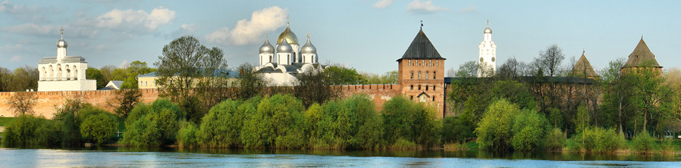

Авторская автобусная обзорная экскурсия

по Великому Новгороду
«Летопись исчезнувших времён»
Только у нас:
- завораживающие истории
- романтичные легенды
- места, которые не посещают традиционные экскурсии
- Великий Новгород во всём своём очаровании
- живописные площадки для фотографий
- музыкальные игры по-новгородски
Продолжительность экскурсии: 3 часа
Забронируйте экскурсию по телефону +7 905 290 86 86 или электронной почте info@visitnovgorod.ru
Стоимость услуг | Рабочие дни | Выходные и праздничные дни
Автобусная экскурсия и интерактивная музыкальная программа | 3 500 рублей на группу | 4 500 рублей на группу
Посещение мультимедийной панорамы в Никольском соборе | 100 рублей с человека для взрослых,  50 рублей с человека для детей | 100 рублей с человека для взрослых,  50 рублей с человека для детей
В стоимость не включена аренда транспорта.

